
科研级微分干涉显微镜WYJ-52DIC

产品概述
科研级微分干涉金相显微镜WY-52DIC配有大范围移动的载物台、采用优良的无限远光学系统与多功能、模块化的设计理念，带有偏光装置、微分干涉装置，可实现偏光观察、微分干涉观察等功能。紧凑稳定的高刚性主体，充分体现了显微镜操作的防振要求。符合人机工程学要求的理想设计，使操作更方便舒适，空间更广阔。适用于薄片试样的金相、矿相、晶体、硅片、电路基板、FPD等结构分析和研究，或用于TFT液晶显示屏导电粒子分析研究。是金属学、矿物学、精密工程学、电子学、半导体工业、硅片制造业、电子信息产业等观察研究的理想仪器。总放大倍数：50-800X。
◆产品特点：
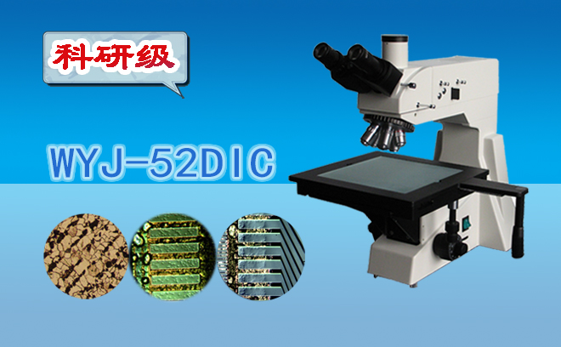
1、采用了先进的无限远光路设计，提供了卓越的光学系统。
2、采用大视野目镜和无限远长距平场物镜，视场平坦,成像清晰。
4、整机采用了防霉处理，保护了镜头，延长了仪器的使用寿命。
5、两路光路自由切换输出，一路用于观察，一路连接摄像装置。
6、配有大范围移动的移动载物台，适合对大型工件观察和研究。
◆典型应用：
1、电子工业制造业对硅片、电路基板、FPD、PCB板、芯片检验，
2、观察材料表面的某些特性，
3、分析金属、矿相内部结构组织。

规格参数
一、显微镜参数：
序号 | 名称 | 技术参数
01 | 平场目镜 | 大视野WF10X(Φ22mm)
02 | 明暗平场物镜 | 无限远长距PLL 5X/0.10DIC、10X/0.25DIC、20X/0.40DIC、50X/0.60、80X/0.75
03 | 总放大倍数 | 50X-800X
04 | 观察头 | 三目，铰链式30°倾斜可360°旋转
05 | 转换器 | 五孔(内向式滚珠内定位)
06 | 粗微调焦机构 | 粗微动同轴调焦,带锁紧和限位装置,微动格值:2μm.
07 | 载物台 | 双层机械移动式(尺寸:280mmX270mm,移动范围: 204mmX204mm)
08 | 光瞳距离 | 53-75mm
09 | 落射照明系统 | 12V50W卤素灯, 亮度可调
09 | 落射照明系统 | 内置视场光栏、孔径光栏、(蓝、绿、黄、磨砂玻璃)滤色片转换装置，
10 | 偏光装置 | 推拉式起偏振器 微分干涉相衬插板适用于5X,10X,20X,DIC物镜
11 | 仪器重量 | 净重11.0公斤 毛重12.5公斤
12 | 仪器尺寸 | 仪器尺寸42X45X45（cm） 包装尺寸45X50X50(cm)

二、目镜参数：
型号  T ype | 放大倍率  Magnification | 视场直径(mm)  F.O.V | 外径(mm)  Tube diameter
WF10X/22 | 10X | Φ22 | Φ30.0
三、物镜参数：
放大倍率 Magnification | 数值孔径 N.A | 分辨率 R(μm) | 工作距离WD(mm) | 共轭距离Conjugate(mm) | 齐焦距离Parfocus(mm) | 盖玻片厚度CoverGlass(mm)
5XDIC | 0.12 | 2.55 | 18.2 | ∞ | 45 | 无
10XDIC | 0.25 | 1.10 | 20.2 | ∞ | 45 | 无
20XDIC | 0.40 | 0.70 | 6.00 | ∞ | 45 | 无
40X | 0.60 | 0.55 | 3.98 | ∞ | 45 | 无
80X | 0.80 | 0.42 | 1.25 | ∞ | 45 | 无

可选购件
一、显微镜选购件：
序号 | 名称 | 技术参数
01 | 测微目镜 | 10X(Φ22mm)
02 | 无限远物镜 | 40、60X、100X
03 | 物镜测微尺 | 0.01mm
二、摄像系统选购：
序号 | 名称 | 参数及功能
01 | CMOS数字摄像头 | 300万、500万、800万、900万、1000万、1400万、1600万、2000万（具有单张、定时采集图像、录像、显示比例尺、测量、图像拼接，融合等功能，并可以连接多媒体、打印、EMAIL等多种输出方式。）
02 | CCD数字摄像头 | 140万、200万、300万、500万、600万（具有单张、定时采集图像、录像、显示比例尺、测量、图像拼接，融合等功能，并可以连接多媒体、打印、EMAIL等多种输出方式。）
03 | 高清模拟摄像头 | 日本JVC、松下及国产品牌580线（具有单张、定时采集图像，录像，叠加比例尺、测量、连接多媒体，打印输出等功能）
04 | 单反数码相机 | 佳能、尼康、徕卡等千万级以上像素单反相机（具有拍照、录像等功能）
三、分析软件选购：
序号 | 名称 | 参数及功能
01 | 基本测量软件UV | 可单张、定时、连续采集；可显示标尺、放大倍数；可对显微图像进行长度、角度、半径、周长、面积等多种测量；可以连接多媒体、打印、EMAIL等多种方式输出。
02 | 金相分析软件UV-MA | 包含多达400项左右完全符合GB、YB、JB、ASTM等标准自动评级项目，具有对金相图像进行自动评级、图谱比对、定标测量、定倍打印、查看图谱、输出报表和图像融合等多种功能。
03 | 矿相分析软件UV-K | 通过对显微图像的优化着色处理及测量来对矿相进行定量分析。可单张、连续采集；可显示标尺；可对显微图像进行长度、角度、半径、周长、面积等多种测量；可以连接多媒体、打印、EMAIL等多种方式输出。
04 | 粒度软件UV-G | 包含所有基本测量功能，提取并计算不同颜色图像所占面积比例，可对视场内颗粒自动测量分析，并可按颗粒的粒径、面积、形状等多类参数以线性或非线性统计方式输出分布图和积分分布图，也可以得出D10、D50、D90等常用统计数据。可以连接多媒体、打印、EMAIL等多种方式输出。

装箱清单
序号 | 名称 | 主要技术参数 | 单位 | 数量
01 | 显微镜机架 |  | 台 | 1
02 | 三目镜筒 |  | 只 | 1
03 | 无限远物镜 | 5X、10X、20X、40X、80X | 只 | 各1
04 | 平场目镜 | 10X | 对 | 1
05 | 落射照明器 |  | 套 | 1
06 | DIC插片 |  | 套 | 1
07 | 偏光装置 | 起偏器、检偏器 | 套 | 1
08 | 内六角 |  | 套 | 1
09 | 滤色片 | 蓝、绿、黄、磨砂 | 片 | 各1
10 | 摄像接口 |  | 只 | 1
11 | 卤钨灯 | 12V/50W | 只 | 1
12 | 防尘罩 |  | 个 | 1
13 | 电源线 |  | 根 | 1
14 | 产品说明书 |  | 本 | 1
15 | 产品装箱单 |  | 份 | 1
16 | 产品合格证 |  | 份 | 1
17 | 产品保修卡 |  | 份 | 1

